Технологическая карта изучения темы

Предмет | английский язык
Класс | 7 «а»
Тип урока | урок «открытия» новых знаний
Технология построения урока | технология критического мышления, здоровье сберегающая, технология сотрудничества, проектная деятельность
Тема | Спасём нашу планету!/Save the Earth!
Цель | Способствовать формированию лексических навыков по теме «Загрязнение окружающей среды», способствовать формированию навыков говорения по теме.
Воспитательный компонент | 1.Работа в группах, обеспечивает положительную учебную мотивацию, развивают положительные эмоции и чувства, позволяют учащимся почувствовать личностный смысл своей деятельности на уроках, а также учат обучающихся командной работе и взаимодействию друг с другом.  2. Проектная деятельность дает большие возможности для формирования у учащихся таких общечеловеческих ценностей, как уважительное и толерантное отношение к другой культуре и более глубокое осознание своей культуры.  3. Воспитание положительного отношения к труду и творчеству;  - Интеллектуальное воспитание  - Здоровьесберегающее воспитание  - Социокультурное и медиакультурное воспитание  - Формирование коммуникативной культуры  - Экологическое воспитание.

Планируемый результат
Предметные умения  - понимать речь носителей языка, учителя и одноклассников;  - узнавать, воспроизводить и употреблять в речи новые лексические единицы по теме «Загрязнение окружающей среды»;  - уметь читать несложный аутентичный художественный текст с понима-  нием основного содержания, извлечением запрашиваемой информации  (назвать проблему и пути её решения);  - уметь слушать и понимать аудиотекст с извлечением запрашиваемой  информации (listening for specific information);  - уметь составлять монологическое высказывание о кислотном дожде и мероприятиях по его сокращению; | Личностные УУД:  - устанавливать связь между целью учебной деятельности и ее мотивом;  - определять общие для всех правила поведения;  - определять правила работы в группах;  - оценивать усваиваемое содержание (исходя из личностных ценностей);  - устанавливать связь между целью деятельности и ее результатом.  Регулятивные УУД:  - определять и формулировать цель деятельности на уроке;  - проговаривать последовательность действий на уроке; работать по плану, инструкции;  - высказывать свое предположение на основе учебного материала;  - отличать верно выполненное задание от неверного;  - осуществлять самоконтроль;  - совместно с учителем и одноклассниками давать оценку деятельности на уроке.  Познавательные УУД:  - ориентироваться в заданиях урока  - ориентироваться в своей системе знаний (определять границы знания/незнания);  - находить ответы на вопросы в тексте, иллюстрациях, используя свой жизненный опыт;  - проводить анализ учебного материала;  Коммуникативные УУД:  - слушать и понимать речь других;  - уметь с достаточной полнотой и точностью выражать свои мысли;  -владеть диалогической и монологической формами речи в соответствии с грамматическими и синтаксическими нормами английского языка.

Организация пространства
Формы работы | Ресурсы
Фронтальная  Групповая (работа в группах) | Книгопечатная продукция  Ю.Е. Ваулина, Д. Дули, О. Е. Подоляко Английский язык 7 класс.  Технические средства обучения  Компьютер  Медиапроектор  Нетбуки 4 шт

Сценарий урока

Блоки, этапы урока | Формируемые УУД | Деятельность учителя | Деятельность обучающихся
I этап – Подготовительный этап.
1. Мотивирование к учебной деятельности.  (2 мин.) | Личностные действия: формирование учебно-познавательного интереса к учебному материалу и способам решения новой задачи.  Предметные:  - нахождение способов решения учебной проблемы, установление закономерности.  Личностные:  - возникновение интереса к решению проблемы.  Метапредметные (УУД):  познавательные:  - ориентироваться в своей системе знаний (определять границы знания/незнания);  регулятивные:  - высказывать свое предположение;  - определять и формулировать цель деятельности на уроке, согласовывать тему урока;  - под руководством учителя планировать свою деятельность на уроке;  - определять последовательность действий на уроке.  коммуникативные:  - точно и полно выражать свои мысли. | - Hello, children!  - Sit down, please.  -I am glad to see you. Let’s talk adout the weather today.  Is it sunny today?  Is it windy today?  Is it cloudy today?  Is it rainy today?  Is it snowy today?  Do you like the weather today? | - Hello, Natalia Mikhailovna!  - We are glad to see you too.  - Учащиеся отвечают на вопросы
2. Целеполагание.  (4 мин.) |  |  | Учащиеся называют тему урока.  Учащиеся записывают ассоциации или слова, которые знают в схему.
Look at the screen and help me to say the theme of today’s lesson.(watch the video )
-What’s the theme of the lesson?
OK! You are right! Well done!

Let’s complete the spidergram.(ecology)
How many words do you know about ecology, write them in your spidegram.

3. Введение и актуализация новой лексики. (4 min) |  | Look at the ,blackboard and match the pictures with the new words. These words will help us today.  You have puzzles on your tables/ You should make up the the picture and say which of these new words can we see in the picture? | Учащиеся выходят по одному к доске и соединяют слова с картинками. Произносим слова все вместе.  Учащиеся собирают картинку, и называют слова , которые описывают эту картинку
4. Постановка проблемы урока. (2 min) |  | So, You see the statement, Let’s read it. During the lesson you should decide Do you agree with this statement or not. | Учащиеся ставят перед собой проблему урока.
2 этап –Основной этап урока.
5. Реализация проблемы урока  (8 мин.) | Личностные:  - определять правила работы в группах;  - оценивать содержание усваиваемого материала (исходя из личностных ценностей).  - формирование желания приобретать новые знания, умения, совершенствовать имеющиеся.  Предметные:  - знать названия основных экологических проблем;  -читать текст с пониманием основного содержания и с выборочным пониманием нужной информации;  Метапредметные:  регулятивные:  - самооценка;  - планировать действия с учётом временного промежутка.  коммуникативные:  -кратко высказываться по прочитанному тексту;  - слушать и понимать речь других;  - развивать навыки сотрудничества.  Познавательные:  - работать с информацией (её поиск в тексте), использование схем, выполнение логических операций, анализа, сравнения, обобщения.  . | TEXT.  Look at the title what are we going to read about?  Listen and fill in the gaps. Check.  Work in groups with your task. | - Учащиеся говорят о чем будет текст, слушают заполняют пропуски, проверят , слова на экране. Работают каждый в своей группе, отвечают на вопросы.  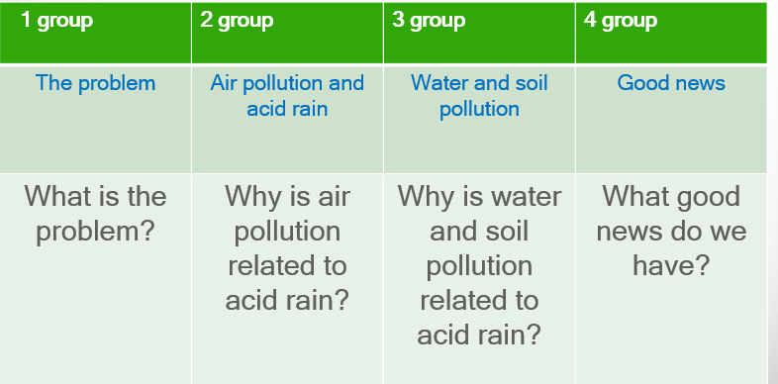  Отвечают на вопросы.
Динамическая пауза  (1-2 мин.) |  |  | -The pupils repeat their teacher's movements.
6.Составление проекта по теме урока. Самоанализ и самоконтроль (12 мин) | . | Imagine. We are the members of Greenpeace organization. We have the problem question  What can we do to solve the problem of acid rains?  You should think and do the poster for people, where you tell about the solution of the problem of acid rains. | Учащиеся в группах работают над проектом, а затем представляют его .
III этап – Рефлексивно – оценочный
7. Рефлексия учебной деятельности на уроке. (5 мин)  А) итоги урока  Б) Самооценка и самоанализ. (2 мин) | Личностные:  - устанавливать связь между целью деятельности и ее результатом.  Метапредметные (УУД):  регулятивные:  - осуществлять самоконтроль;  - совместно с учителем и одноклассниками давать оценку деятельности на уроке;  - выделять и осознавать то, что уже усвоено и что нужно ещё усвоить;  коммуникативные:  - умение с достаточной полнотой и точностью выражать свои мысли. | - Подведём итог урока. / Summing up!  Look at our statement again. Do you agree with this statement?  We all need to work together  TO STOP  this problem before it’s to late  Let’s plant trees with your wishes to people.  - Оцените свою работу. Постройте график своего успеха. | Учащиеся говорят о том что согласны с утверждением.  Приклеивают деревья с пожеланиями для людей.  - Учащиеся строят график «График моего успеха».
Объясняет домашнее задание.
Выбрать самое сложное выражение и нарисовать рисунок к этому выражения и подписать.

Информация о домашнем задании. (1мин) | Личностные:  - формировать ответственное отношение к учению, готовность и способность к самообразованию;  Метапредметные (УУД):  регулятивные:  - овладевать основами само-контроля, самооценки, принятия решений.  - уметь делать выбор из предложенного  познавательные:  - уметь использовать новые слова в иноязычной речи
Заключительный этап |  | Благодарит за работу, прощается.  Thank you for your work. Goodbye. | Goodbye.  Встают, прощаются.

